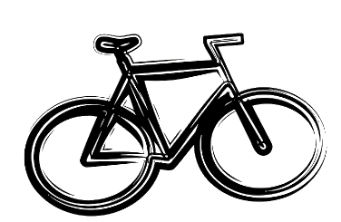
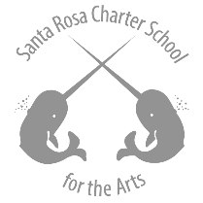
CELEBRATE NATIONAL BIKE TO SCHOOL DAY &
Join one of the SRCSA Bike Trains!
Wednesday, May 8th

Join other students & parents & bike to school together!
Two “official” meet up spots/routes (with parent leaders):
FIRST CONGREGATION CHURCH
(Humboldt & Silva) (.9 miles)
City lot at Sonoma & D St
(.7 miles)
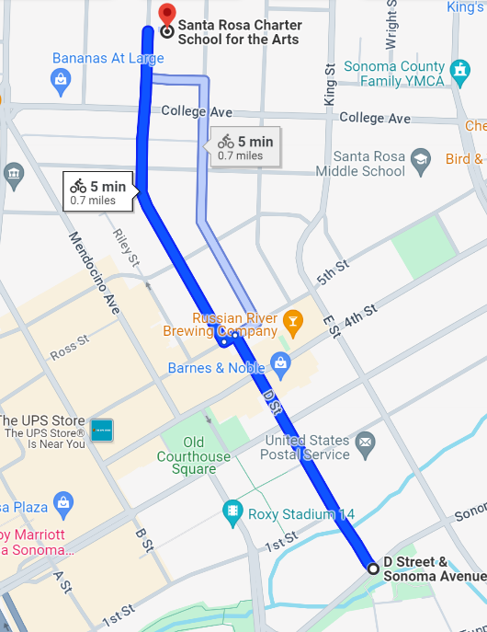
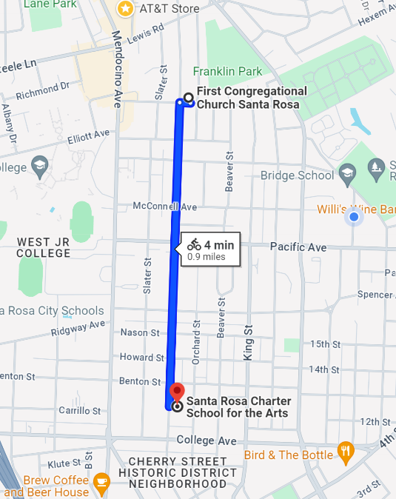
Meet: 7:45 am
Pedals Up: 7:50 am
Parent Leader: Allison Cude

Meet: 7:40 am
Pedals Up: 7:45 am
Parent leader: Alli Woodside

- Every rider must have a helmet, and a well working bicycle with tires fully inflated!
- Parents, please plan on accompanying your child(ren) on the Bike Train (or make arrangements with another parent that you trust to be responsible for your child).
- Note: There will be no organized bike train in the afternoon—Parents, please make arrangements for your kids to get home.

Biking from the west? Make your way to the Prince Memorial Greenway to Prince Gateway Park, take the new cycle-track/protected bike lane to 1st, and meet up with the Bike Train at D & 1st!
OR…ride or walk from CHops Teen Club; 6th, to Morgan or A, to 7th, to Humboldt (.9 miles)
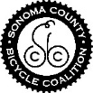
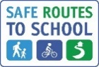

CELEBRA EL DÍA NACIONAL EN BICICLETA A LA ESCUELA Y
¡Únase al trens de bicicletas de SRCSA!
Wednesday, May 8th

¡Únase a otros estudiantes y padres y vayan juntos en bicicleta a la escuela!
Dos lugares/rutas de encuentro “oficiales” (con líderes padres):
FIRST CONGREGATION CHURCH
(Humboldt & Silva) (.9 miles)
City lot at Sonoma & D St
(.7 miles)
Reunión: 7:45 am
Salida: 7:50 am
Líder: Allison Cude

Reunión: 7:40 am
Salida: 7:45 am
Líder: Alli Woodside

- ¡Cada ciclista debe tener un casco y una bicicleta que funcione bien y con neumáticos completamente inflados!
- Padres, planeen acompañar a su(s) hijo(s) en el tren para bicicletas (o hagan arreglos con otro padre en quien confíen para que sea responsable de su hijo).
- *Nota: No habrá un tren en bicicleta organizado por la tarde. Padres, hagan arreglos para que sus hijos lleguen a casa.

¿En bicicleta desde el oeste? Dirígete a Prince Memorial Greenway hasta Prince Gateway Park, toma la nueva pista para bicicletas/carril ciclista protegido hasta 1st y reúnete con el Bike Train en D y 1st.
O... andar o caminar desde CHops Teen Club; 6.°, hasta Morgan o A, hasta 7.°, ​​hasta Humboldt (.9 millas)

